## 原反补码

以-1为例：

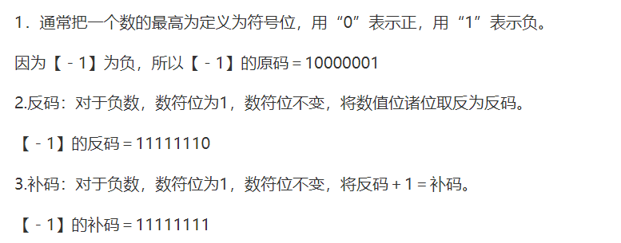

## 有符号右移>> 和 无符号右移>>>

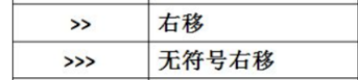

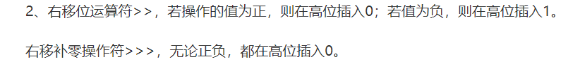

测试一下：

**+255：**

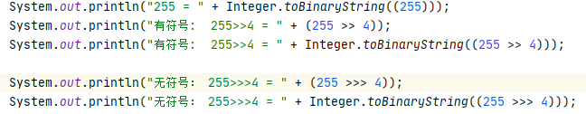

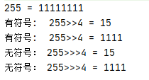

**-255：**

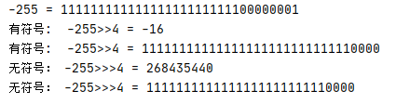

**-1：**

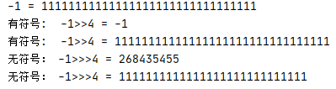

## 题目分析及代码细节

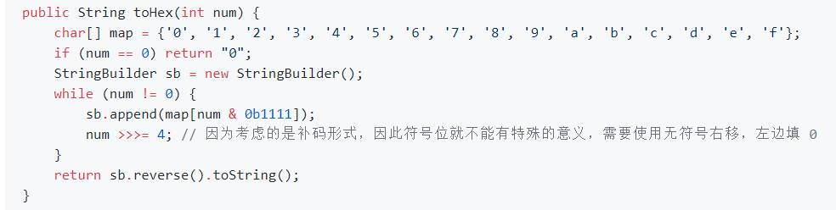

理解原理---&0b1111：



num>>>= 4 无符号右移